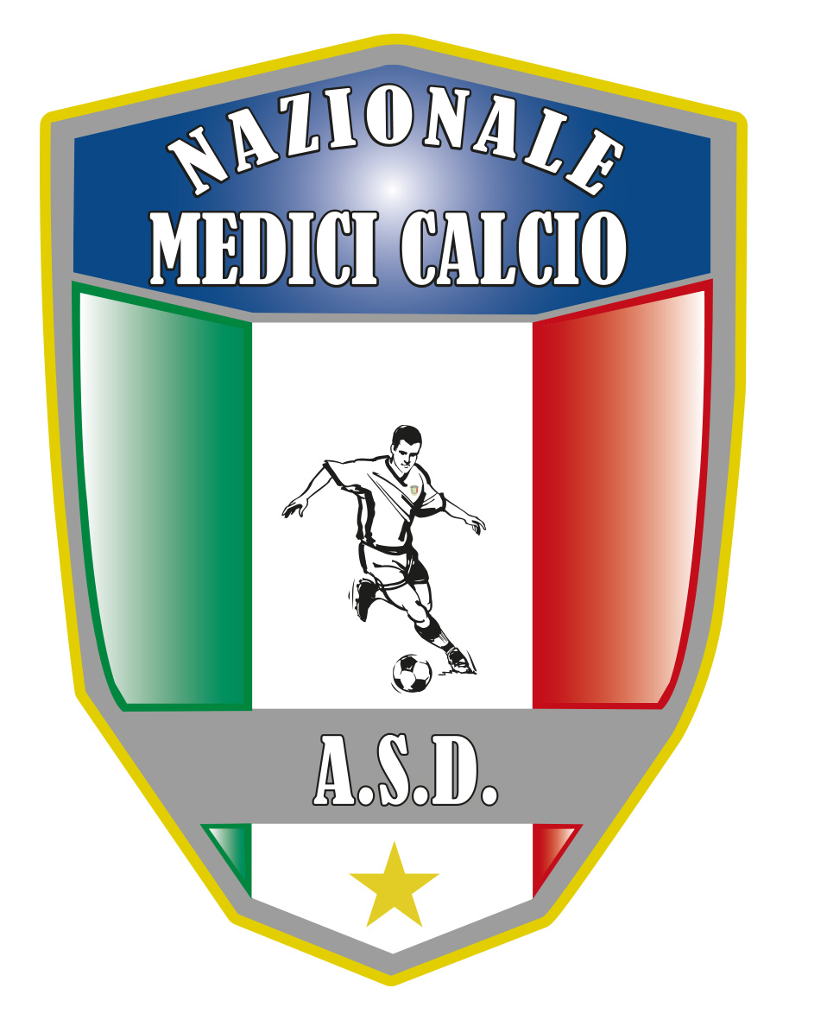

XVII Coppa Italia edizione 2020

Cascia 2021

**COMUNICATO Numero 1**

**Del 09/09/2021**

**Risultati**

**Cosenza-Napoli 1-0**

**Marcatori: Caputi V (Cosenza)**

**Ammoniti: Mancuso A. (Cosenza), Camodeca (Napoli), Viviani A. (Napoli)**

**Bologna-Melito P.S. 1-0**

**Marcatori: Berlingeri A. (Bologna)**

**Espulsi: Gelonesi Ernesto (Bologna) 1 giornata, Bartoletti M. (Bologna) 1 giornata, Zavettieri A. (Melito P.S.) 3 giornate, Crucitti D.(Melito P.S.) 1 giornata**

**Ammoniti: Paterno M (Bologna), Righini M (Bologna), Carnuccio A. (Melito P.S.), Tuscano D. (Melito P.S.)**

**RICORSI**

**Non viene accolto il ricorso presentato da Melito P.S. in quanto non sussistono irregolarità nella presentazione della lista dei calciatori del Bologna**

**Non viene accolto il ricorso presentato dal Bologna in merito all’espulsione di Gelonesi E. per le reiterate proteste nei confronti della terna arbitrale come da referto arbitrale.**

**Milano Brianza-Reggio Calabria 5-2 (CdR)**

**Marcatori: Delre D. (Milano), Sodero A. (Milano), Moschella A. (Reggio), Surace A.(Reggio)**

**Ammoniti: Milanesi N (Milano), Piccolo M ( Milano), Piccolo F (Reggio), Catisano W (Reggio), Cambareri D (Reggio)**

**Trinacria Palermo – Palermo 3-0**

**Marcatori: 2 Rizzo G (Trinacria), Costa D (Trinacria)**

**GIUDICE SPORTIVO: GIUSEPPE CAROTENUTO**